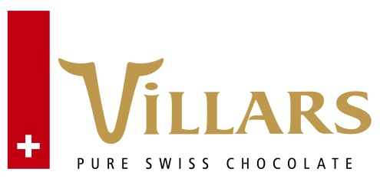

Offre de stage en Qualité

Depuis 1901, la société Villars Maitre Chocolatier, basée au cœur d'un bassin laitier exceptionnel, perpétue la tradition du chocolat Suisse. Pour valoriser cette expertise, Villars ne cesse d’innover sur les variétés, la palette de goûts et les formats. Ainsi, Villars revendique son identité suisse au travers de ses 350 recettes de chocolat qui rayonnent dans plus de 60 pays pour le plaisir des « Amoureux du Chocolat »
Appartenant au Groupe Savencia (ex-Soparind Bongrain), Villars bénéficie à la fois de l'autonomie et de la flexibilité d'une PME de 140 employés et de la force d'un grand groupe.
Nous recherchons pour notre service qualité un ou une stagiaire pour une durée de 12 mois, à partir de mi-août 2023.

Le-la stagiaire participera aux tâches quotidiennes du service, en lien avec tous les autres services de l’entreprise. Ses principales missions seront les suivantes :
• Réalisation de contrôles et analyses sur les matières premières et les produits finis : physico-chimie, humidité, réfractométrie, dégustations…
• Suivi des matières premières à DLUO

Il sera également amené à travailler sur des sujets d’amélioration des processus de fabrication et des méthodes de laboratoire, tels que :
• Amélioration des protocoles d’analyses
• Optimisation du traitement des réclamations clients

Profil recherché : étudiant pré-HES en technologie alimentaire ou chimie analytique.

Le stage est basé à Fribourg, en Suisse.

Merci d’adresser vos candidatures par e-mail à :
Marjorie.uldry@villars.com et virginie.blanc@villars.com.

